МДОУ ЦРР д/с №4 «Империя детства»

« Весёло- развлекательный,спортивно- шагательный праздник»

(проведённый совместно с МОУ гимназией № 1)

Подготовила и провела:
Инструктор по физкультуре Братенёва Н.В.

г.Новоалександровск
202г.

Цели:

-укреплять здоровье детей, развивать подвижность, сноровку, ловкость и умение.
- формировать личностные качества ребёнка на основе овладения физической культурой.
- пропагандировать здоровый образ жизни .

Задачи:

- воспитывать понимание ценности ЗОЖ.
- развивать ловкость и быстроту реакции, внимание, совершенствовать скоростно-силовые качества (ловкость, быстроту, силу, выносливость).
-развивать умение работать в коллективе и индивидуально.
- выявлять уровень двигательной активности.

Ход мероприятия:

Ведущая: Здравствуйте уважаемые гости и все присутствующие в зале. Сегодня здесь проходят соревнования необычные, от других отличные — «Спортивно-развлекательный, весёло - шагательный праздник». А участниками нашего праздника будут шустрые дети нашего сада и уважаемые гости-ученики 1 класса гимназии №1. В соревнованиях участвуют две команды. Команда воспитанников детского сада «Весёлый мяч», и команда учеников «Силачи». Поприветствуем наших спортсменов! (Команды друг за другом проходят по спортивному залу под весёлую музыку, строятся во всю длину зала).

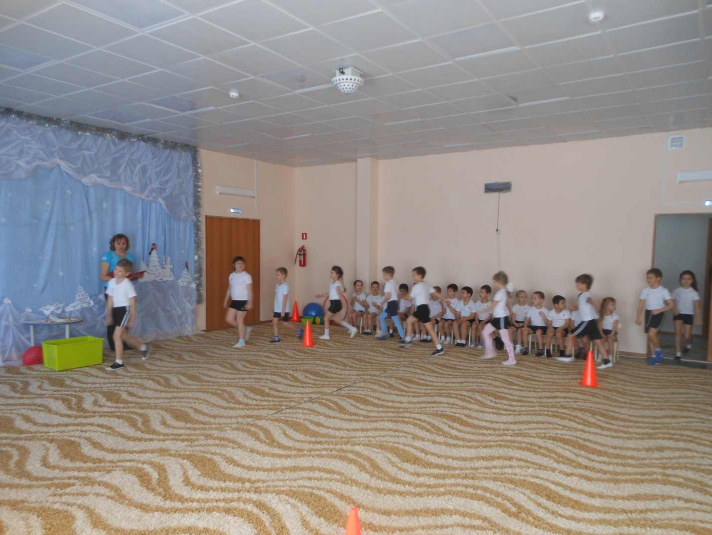
А судить наши соревнования будем мы сами. За каждое выигранное задание мы будем добавлять цветной мяч себе в корзину. (подготовительная группа - синие мячи, ученики- красные). Соревнования у нас будут сложные и серьёзные, и поэтому я пригласила на помощь своих друзей : снеговика и бабу-ягу. (под весёлую музыку входят герои , шутят ,здороваются со всеми).
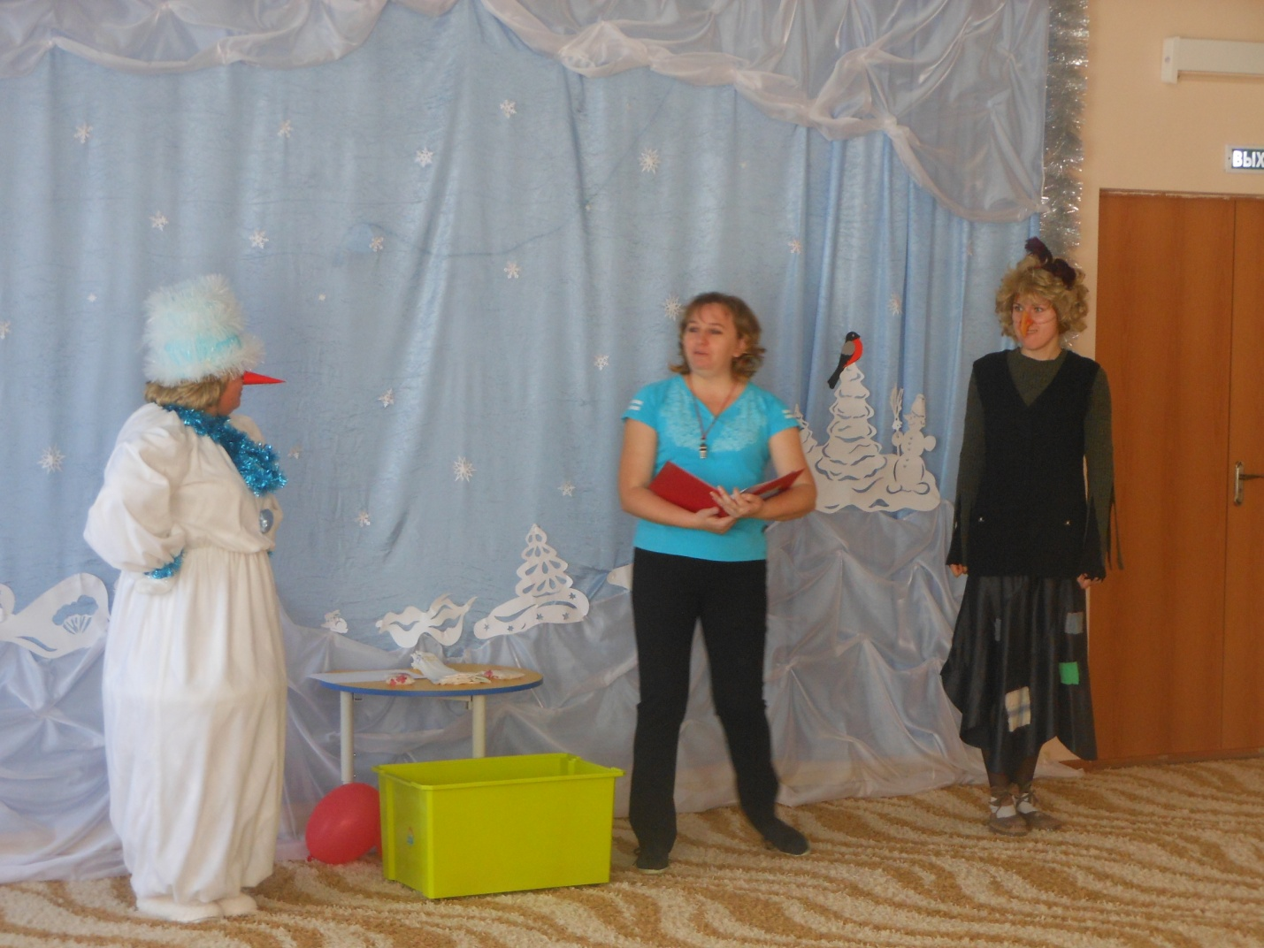

Ведущая: Начинаем с небольшой разминки. Первая команда назовёт зимние, а вторая — летние виды спорта. ( Зимние: лыжный спорт, биатлон, бобслей, скелетон, конькобежный спорт, фигурное катание, санный спорт, хоккей с шайбой, кёрлинг. ( Летние: баскетбол, волейбол, бокс, борьба, велосипедный спорт, гимнастика, лёгкая атлетика, гребля, конный спорт, стрельба из лука, теннис, фехтование, футбол, хоккей на траве.)

Ведущая: А теперь давайте угадаем эти виды спорта. Представитель от каждой команды подойдите ко мне. У меня в руках 4 карточки с изображением различных видов спорта, возьмите одну из них и попытайтесь членам своей команды без слов, а только жестами показать, какой вид спорта представлен на карточке, а они пусть отгадают. (Карточки со словами: фигурное катание, художественная гимнастика, хоккей, футбол)

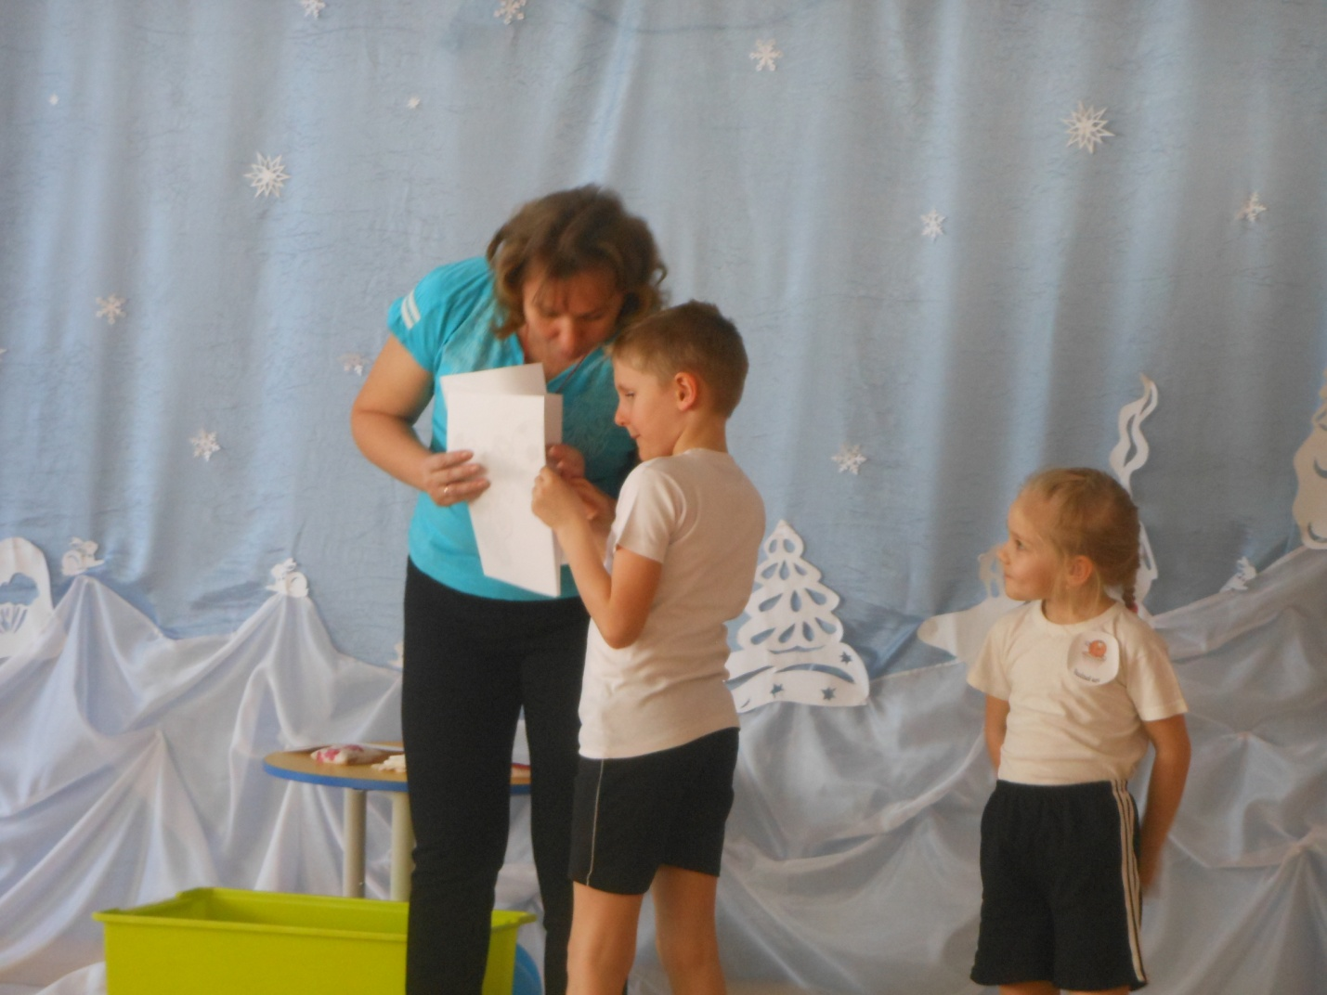
Оценка задания.
Ведущая. Вы размялись хорошо, праздник весело пошёл, ждут вас новые задания, непростые испытания. Эстафета « Сороконожка».
Описание. Первый участник обегает конус, возвращается к команде, за него цепляется следующий, и они обегают конус уже вдвоём и так далее. Побеждает команда, которая быстрее выполнит задание и не разорвётся.
Оценка выполненного задания.
Ведущая. Молодцы, а теперь следующее задание. Эстафета «Поменяй местами». На расстоянии нескольких метров от линии старта лежит обруч, внутри которого размещён футбольный мяч. По сигналу участник, стоящий первым в колонне с кеглей в руках, бежит к обручу, кладёт в него кеглю и забирает мяч, обегая конус. После этого он бежит к колонне и передает мяч следующему участнику, стоящему за ним в колонне. Второй игрок бежит с мячом в руках к обручу, забирает из него кеглю, а мяч оставляет. Затем этот участник возвращается к остальным игрокам и отдаёт кеглю следующему игроку, который стоит третьим в колонне. Этот игрок повторяет действия первого участника, а участник, который оказался четвёртым в колонне, повторяет действия игрока, занимающего в шеренге вторую позицию и т.д.
Оценка выполненного задания. 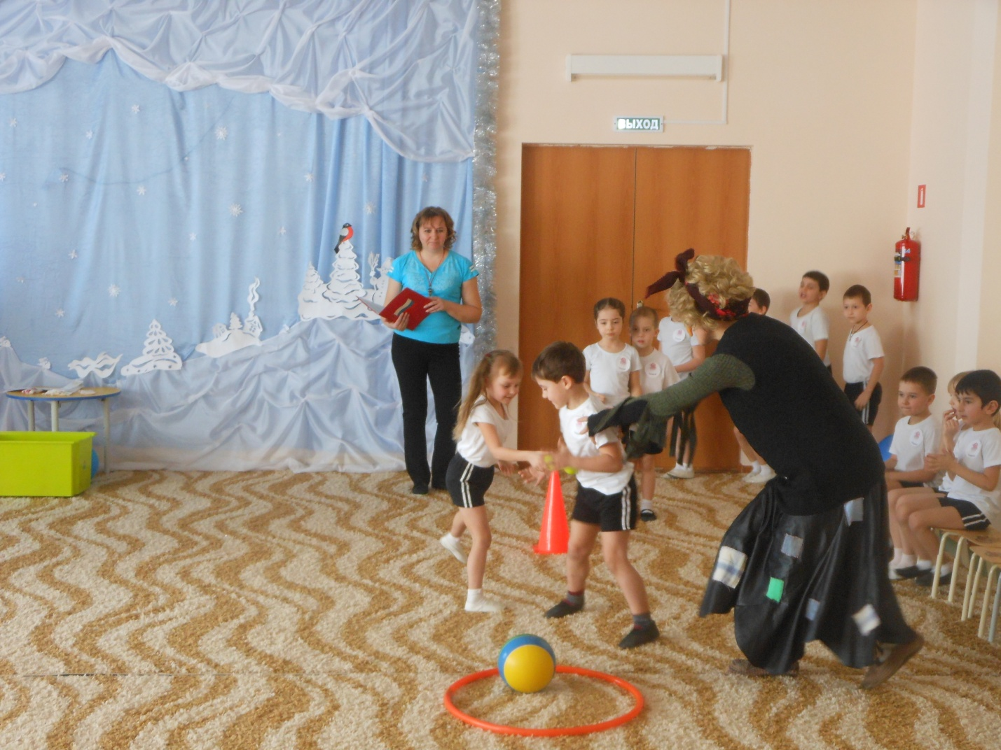
А у нас музыкальная пауза
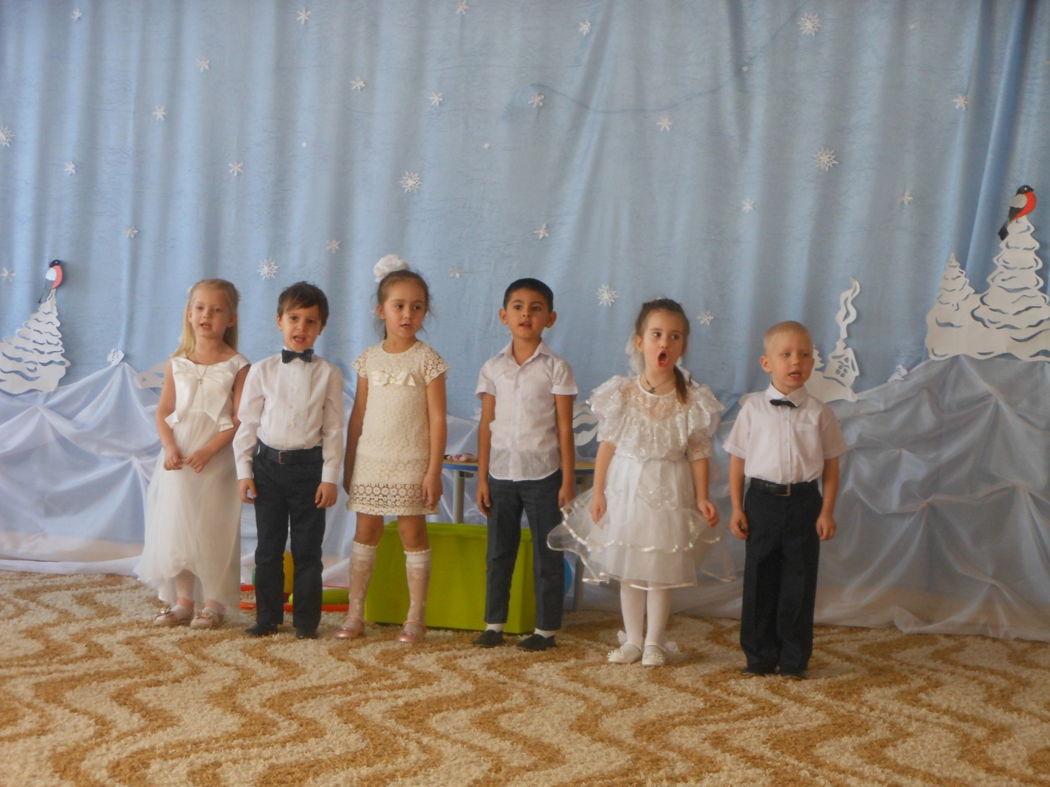
Ведущая. А теперь мы узнаем, чья команда самая ловкая и быстрая. Эстафета «Мозаика». Описание. Необходимо на фитбольном мяче проскакать между ориентирами , оставить фитбольный мяч в обруче, проползти по скамейке на животе, оббежать куб ,опять проползти по скамейке на животе(уже назад), взять фитбольный мяч и доскакать на нем до своей команды, затем передать мяч следующему игроку.

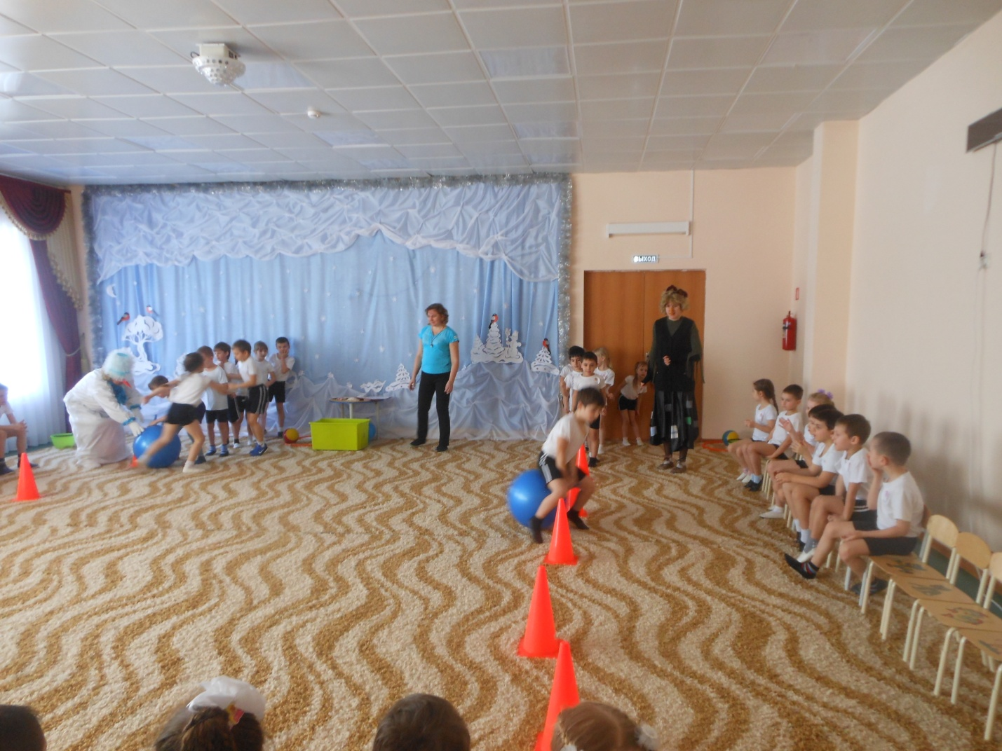
Проводится оценка выполненного задания.
Ведущая. Если хочешь быть здоровым и ни капли не хворать, надо спортом заниматься, плавать, бегать и скакать.
А сейчас наши участники превратятся в лихих скакунов.
Эстафета «Верблюжонок». Описание. Участники, передвигаясь на четвереньках, должны пронести на спине мешочек с песком — до указанного
ориентира и обратно .
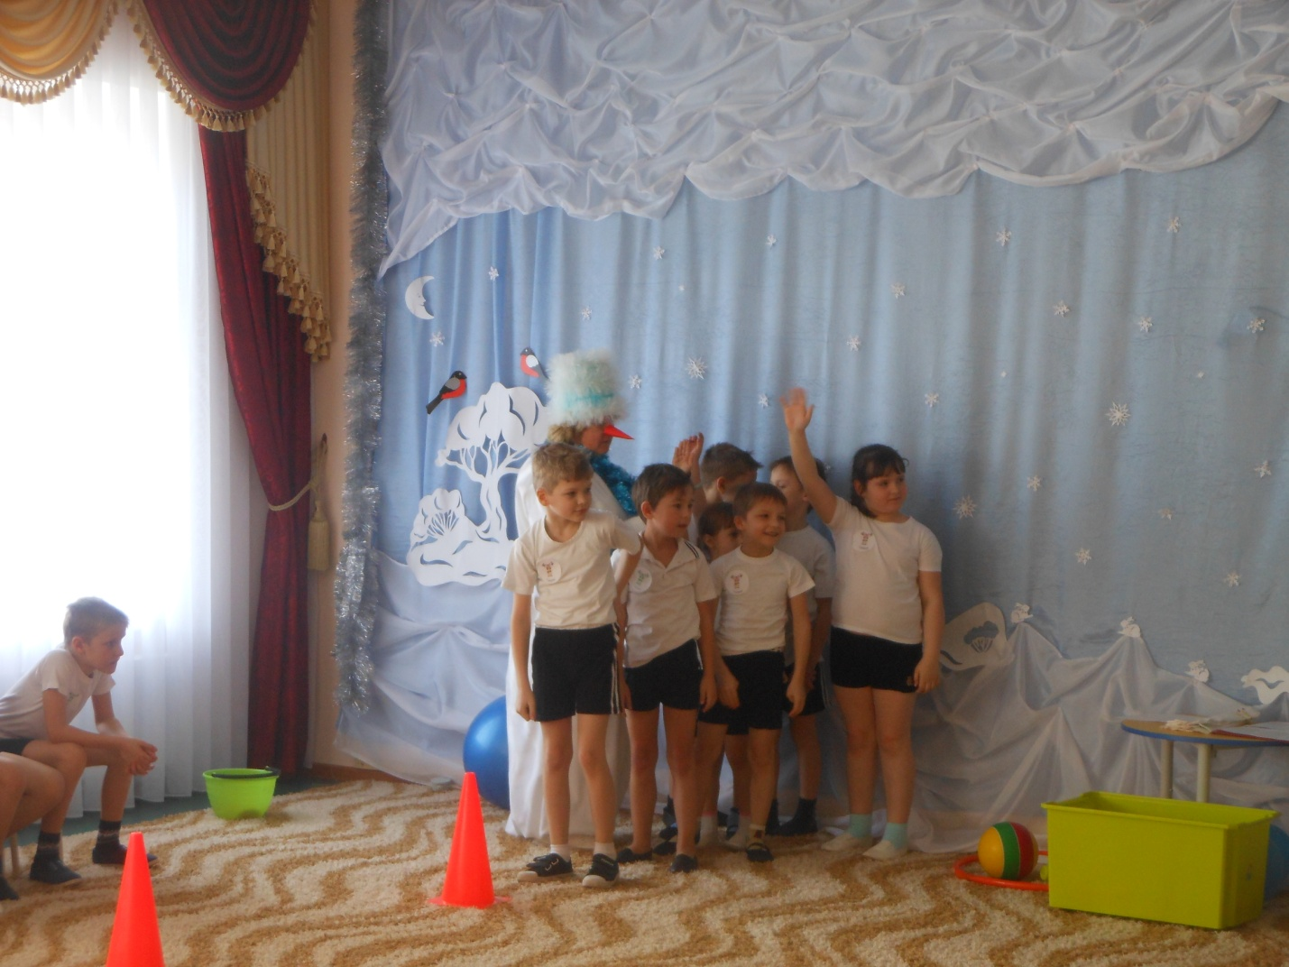
Оценка задания.
Музыкальная пауза . Акробатический танец «Звездочек» старшая группа.
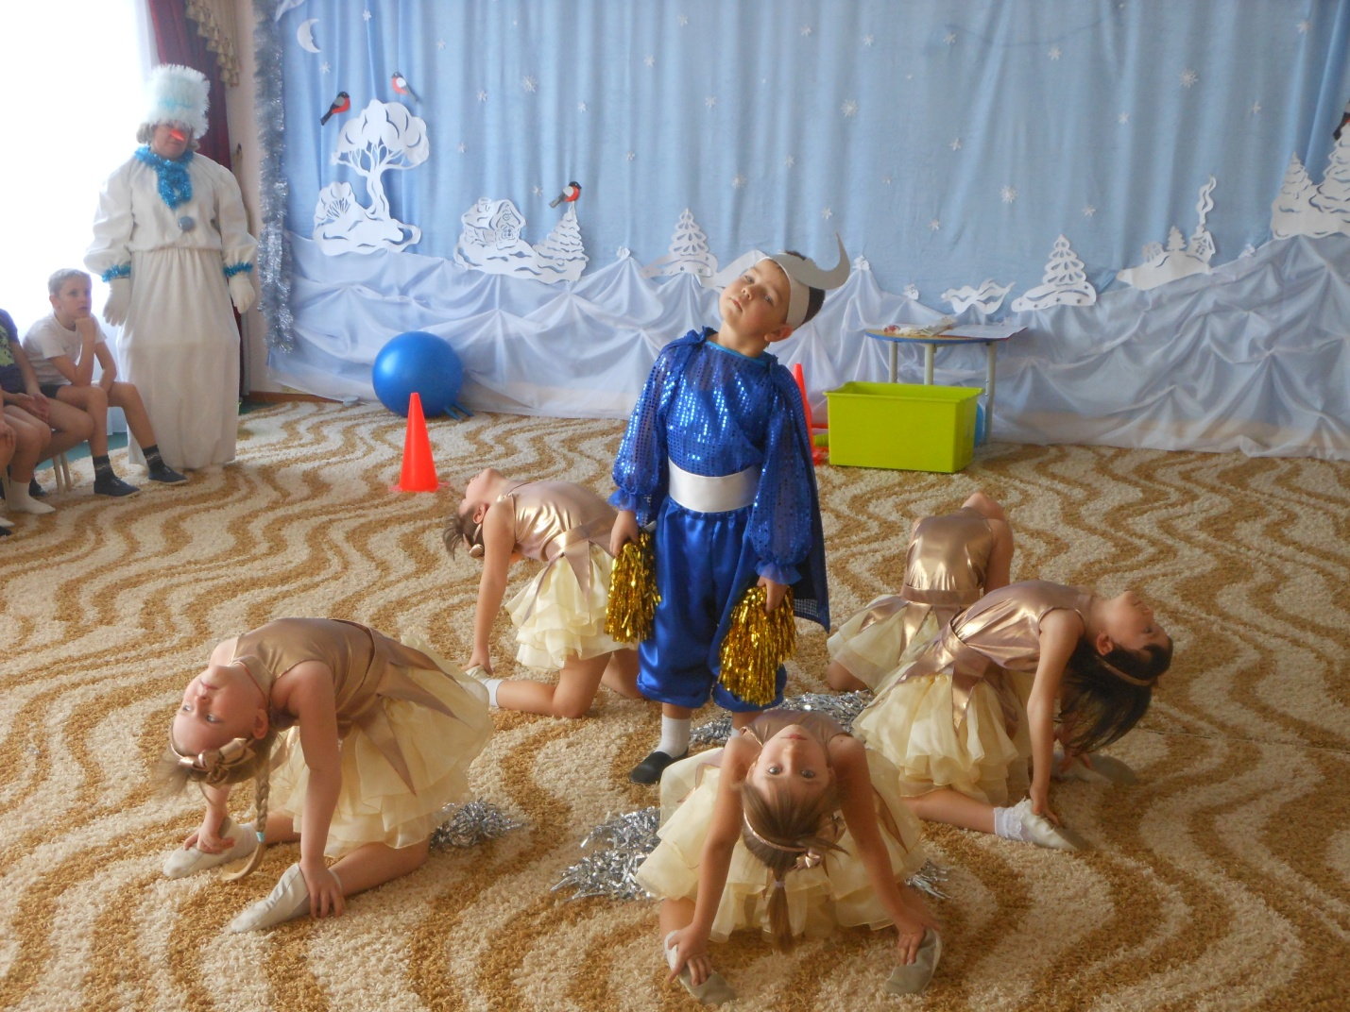

Ведущая. Продолжаем дальше наш спортивный праздник. Эстафета «Ловкач». Описание. В эстафете участвует вся команда. Необходимо провести воздушный шар до указанного ориентира, подбивая его одной рукой так, чтобы шар не упал.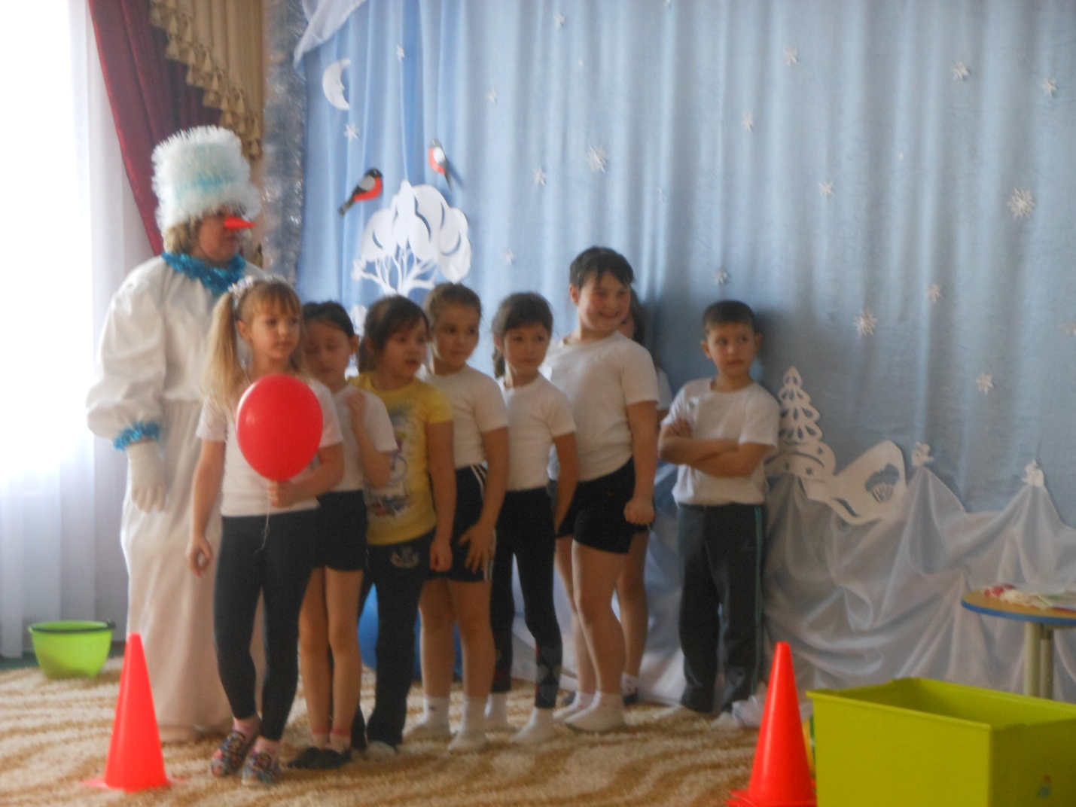
Оценка задания.

Ведущая. Продолжаем наши соревнования. “Бег с эстафетной палочкой”
Команды выстраиваются в колонну по одному. По сигналу ребёнок с кеглей в руке бежит до ориентира, оббегает его и возвращается. Передает эстафету следующему участнику и т.д.

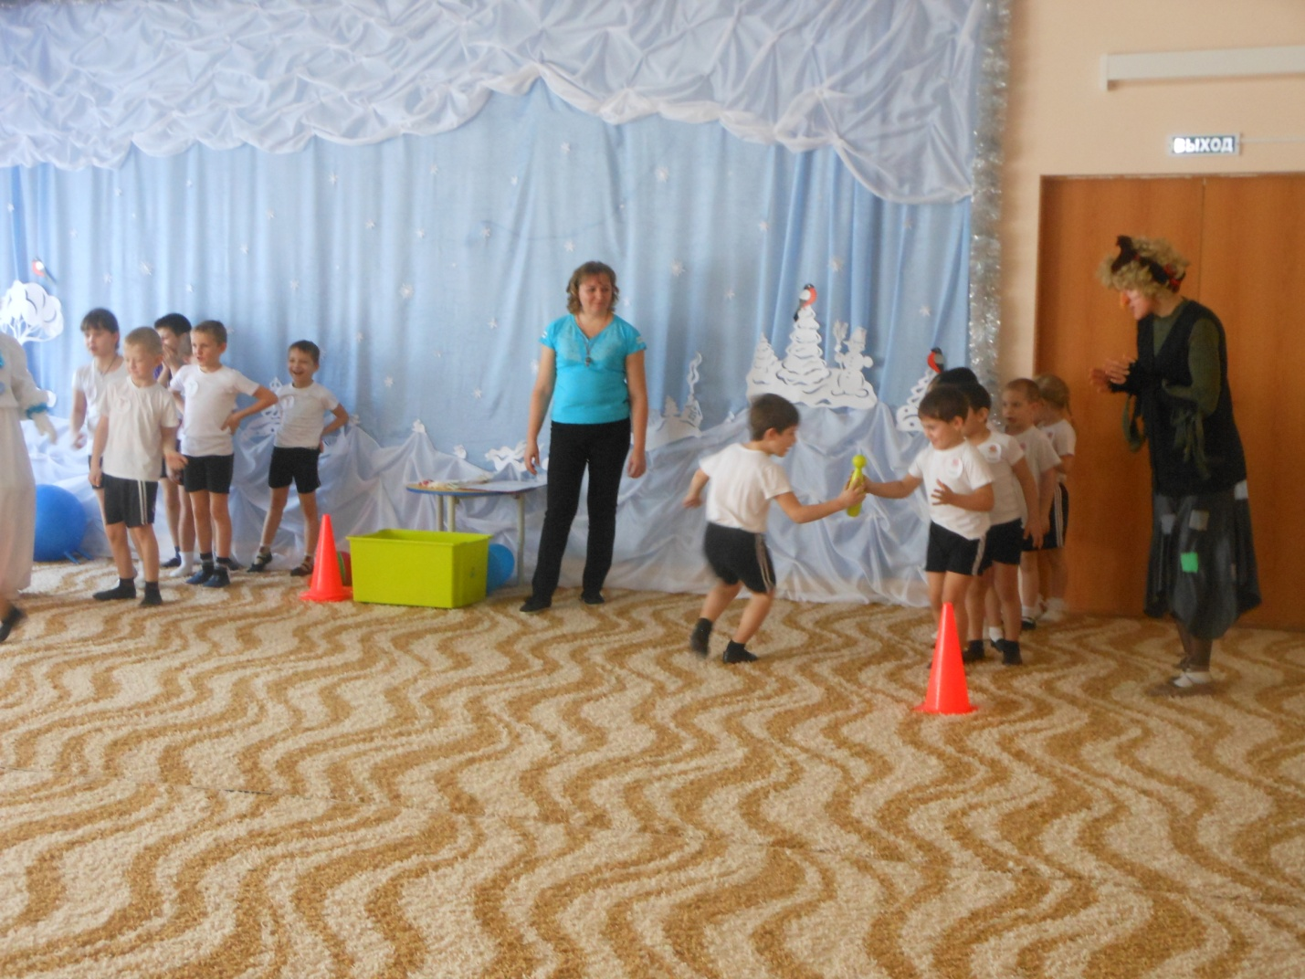

Оценка выполненного задания.

А сейчас мы проведем эстафету “Сапёры”
Пробежать змейкой между кеглями, поставленными по прямой линии, ведя мяч. За сбитые кегли команда получает штрафные очки.

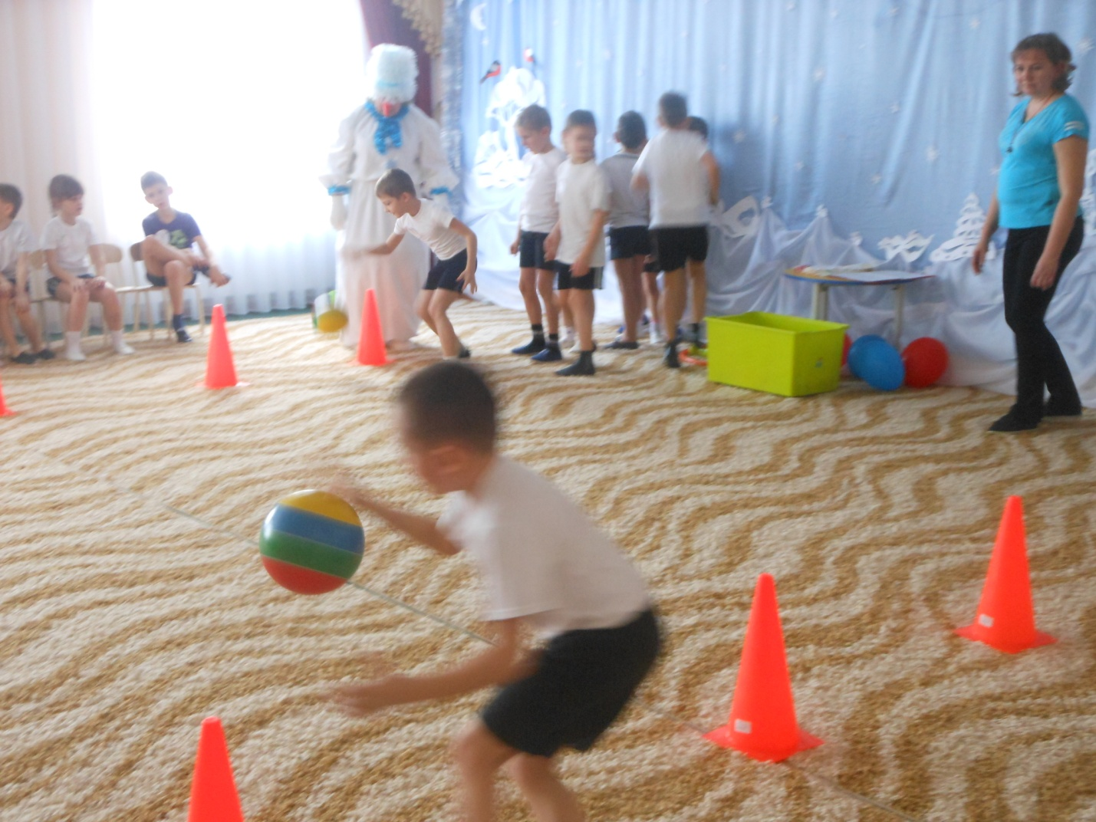
Оценка задания.
Музыкальная пауза.
Ведущая. Сегодня мы поучаствовали в разных весёлых эстафетах и многому научились. А теперь давайте все вместе поиграем в игру «Ловишки». А наше строгое, но справедливое жюри в это время подведёт итоги всего праздника. Игра «Ловишки». Описание. Выбирается водящий, остальным участникам раздаются ленточки, которые они крепят за резинку шорт (хвостики). По команде участники (обезьянки) разбегаются по залу врассыпную и начинают произвольно бегать по залу. А водящий пытается их догнать, срывая при этом ленту. Тот, у кого сорвали ленточку, выбывает из игры. Тот кто останется последним выигрывает. ( игра повторяется 2 раза).
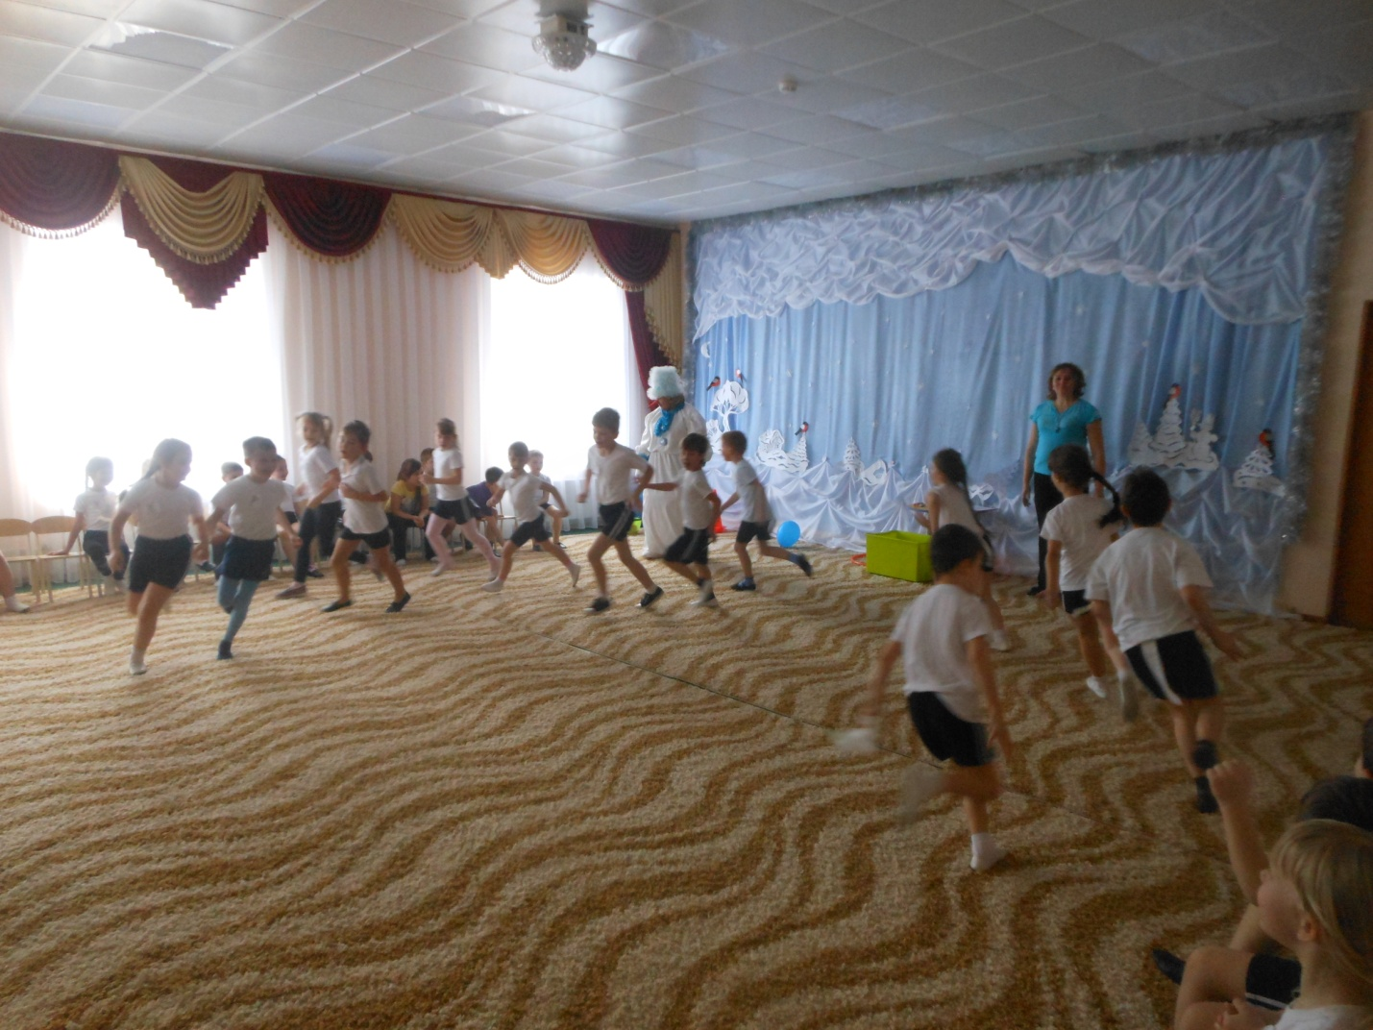

Слово предоставляется жюри. Проводится подсчитывание очков (мячей) и награждение участников и победителей.
Ведущая. Вот и подошёл к концу наш спортивный праздник. Пусть вам спортивный праздник запомнится, пусть все невзгоды пройдут стороной, пусть все желания ваши исполнятся, а физкультура станет родной. До новых встреч.

